COLEGIO MIRALMONTE · FORMACIÓN PROFESIONAL
ENTORNOS DE DESARROLLO
P-RA1-01
DEL CÓDIGO AL ORDENADOR
Alumno/a
Grupo | 1.º DAM
Curso | 2026/2027
RA | RA1
Criterios | RA1.a · RA1.c
Entrega | PDF individual
PRÁCTICA GUIADA
No se evalúa instalar/configurar Java ni dominar la terminal. Los comandos sirven para observar el proceso.

1. Archivo de partida
public class HolaMundo {
public static void main(String[] args) {
int edad=18; String nombre="Ana";
System.out.println("Hola "+nombre);
System.out.println("Tienes "+edad+" años");
}
}

1. ¿Qué información reconoces en HolaMundo.java?
RESPUESTA
Pues me devuelve “hola” y mi nombre que se almacena en un string y luego un “tienes x años” que saca la edad de un int introducido antes.

2. ¿Puede la CPU ejecutar directamente ese texto? Justifica.
RESPUESTA
No porque la CPU solo entiende código máquina en binario y ese texto está escrito en un lenguaje de alto nivel para humanos

3. Clasifica HolaMundo.java y explica por qué.
RESPUESTA
Es código fuente
porque es el archivo de texto original legible que escribimos nosotros antes de compilarlo

2. Compilación
javac HolaMundo.java

PEGA AQUÍ LA CAPTURA: archivos antes/después
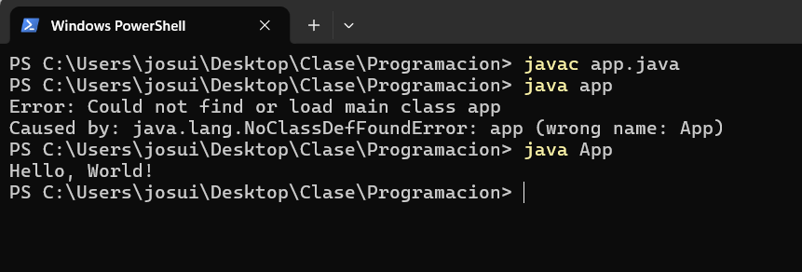

4. ¿Qué archivo ha aparecido?
RESPUESTA
El .class

5. ¿Qué herramienta lo ha creado?
RESPUESTA
Lo ha creado el compilador de Java (javac)

6. ¿Son iguales .java y .class? Explica.
RESPUESTA
No el .java es el código legible para nosotros y el .class es el bytecode que solo entiende la máquina virtual

7. ¿Qué función cumple un compilador?
RESPUESTA
Traducir nuestro código fuente a una que el ordenador pueda procesar y comprobar que no haya errores

3. Código generado
javap -c HolaMundo

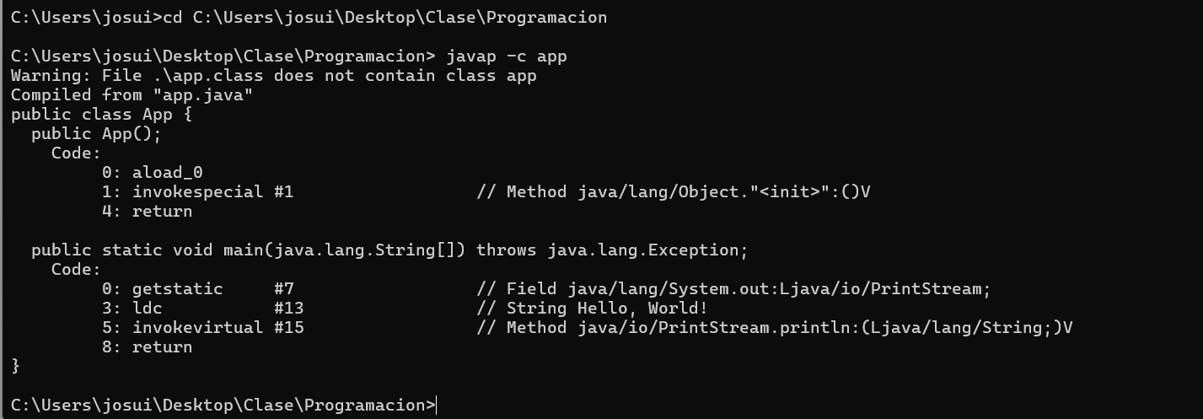

8. ¿Coincide con el Java original?
RESPUESTA
No, porque ahora se ven instrucciones de bajo nivel

9. ¿Qué tipo de código observas?
RESPUESTA
bytecode de Java

10. ¿Qué utilidad tiene generar código intermedio?
RESPUESTA
Sirve para que el programa sea portable y se abra con cualquier sistema que tenga la JVM

4. Ejecución
java HolaMundo

11. ¿Qué resultado aparece?
RESPUESTA
Hello, World! Pore que no tengo el mismo codigo que tu

12. ¿Qué elemento ejecuta el código generado por Java?
RESPUESTA
JVM

13. Explica el papel de la JVM.
RESPUESTA
Pilla el bytecode del archivo .class y lo va traduciendo a código máquina para que el procesador lo entienda.

5. Del código al hardware
Codigo fuente/Javac/bytecode crea (.class)/JVM/codigo maquina/hardaware

14. Explica el recorrido desde HolaMundo.java hasta el resultado.
RESPUESTA
Primero escribo el .java, el compilador (javac) lo pasa a .class, luego la JVM lo interpreta convirtiéndolo a código máquina y finalmente la CPU lo ejecuta

15. ¿Qué papel desempeña finalmente el hardware?
RESPUESTA
La CPU hace los cálculos y la RAM guarda los datos temporalmente

16. ¿Por qué intervienen software y hardware?
RESPUESTA
Porque el software da las órdenes y la lógica pero wel hardware hace que funcione con fuerza

ENTREGA
Completa este DOCX y expórtalo como RA1_P01_Apellidos_Nombre.pdf.

COLEGIO MIRALMONTE · ENTORNOS DE DESARROLLO

